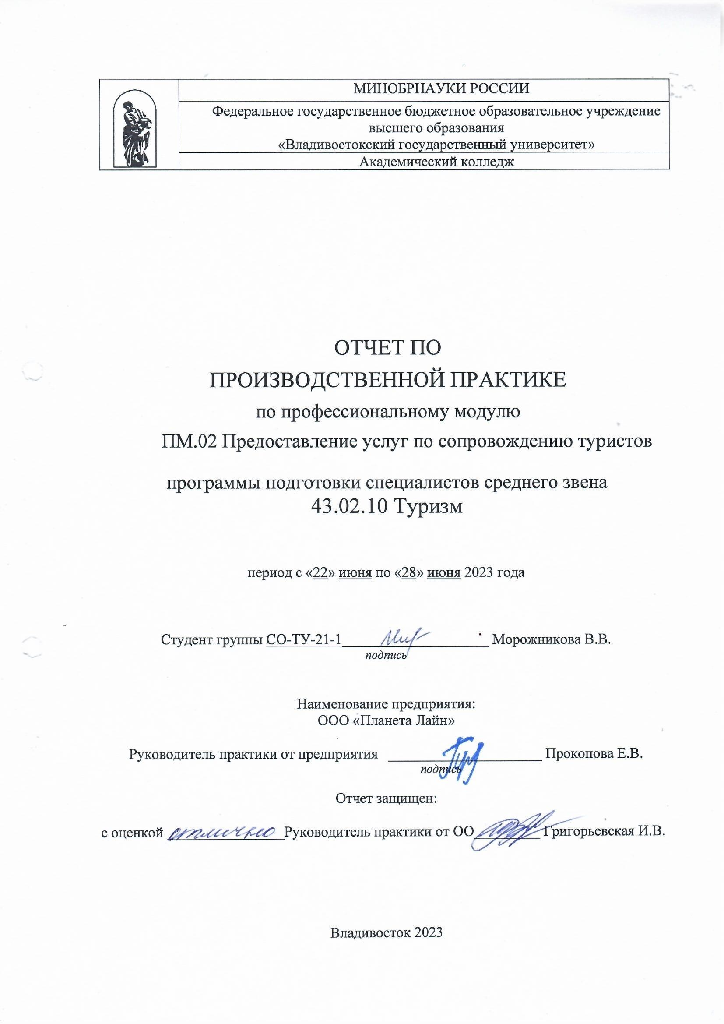

Содержание
Введение……………………………………………………………………………….……...….3
1 Общие сведения о деятельности предприятия.………………………………………..…...5
1.1 История создания и развития предприятия ООО «Планета Лайн»……................5
1.2 Учредительные документы, организационно-правовая форма и форма
собственности предприятия………………………………………..….....................5
1.3 Организационная структура и взаимодействие подразделений……………..……6
1.4 Основные задачи, виды деятельности (услуг) предприятия ООО «Планета Лайн»............................................................................................................................8
1.5 Перспективы развития предприятия ООО «Планета Лайн»…………….……..…8
2 Организационно-технологические аспекты деятельности предприятия
ООО «Планета Лайн»………………………………………………...………..……..….....10
2.1 Анализ деятельности предприятия ООО «Планета Лайн»………………………10
2.2 Анализ организации обслуживания клиентов на предприятии. Культура предприятия ООО «Планета Лайн»……………………………………...…….…10
2.3 Информационные технологии предприятия ООО «Планета Лайн»………...…..11
3 Технология продвижения и стимулирования продаж туристского продукта……......…13
4 Система обеспечения безопасности…………………………………………………….…14
5 Технология формирования профессиональных компетенций………………………..….16
6 Индивидуальное задание………………………………………………………….....…..…22
Заключение……………………………………………………………………………………...24
Список использованных источников……………………………………………..………...…25
Приложение А. Схема проезда к ООО «Планета Лайн».……………………………………27
Приложение Б. Здание офиса ООО «Планета Лайн».………………………...…...…………28
Приложение В. Пример технологической карты туристского путешествия……………….29

Введение
Туризм – временное перемещение людей с места своего постоянного проживания в другую страну или местность в пределах своей страны в свободное время в целях получения удовольствия, отдыха, оздоровительных, гостевых, познавательных или в профессионально-деловых целях, но без занятия оплачиваемой работы в посещаемом месте.
Туризм явление с одной стороны достаточно молодое, ставшее массовым только после второй мировой войны, с другой – имеющее глубокие исторические корни. До начала 19 века существовал элитарный туризм, который характеризуется зарождением специализированных предприятий, производивших туристские услуги. В этом же веке произошли революционные изменения в развитии транспорта, были сформированы первые бюро путешествий. Началом массового туризма является период между двумя мировыми войнами. Послевоенный современный этап массового туризма – формирование туристской индустрии как межотраслевого комплекса по производству товаров и услуг для туризма.
Цель туризма – один из главных и определяющих его признаков. В классической теории туризма признается шесть общих целей, которые отличают туризм от путешествий: оздоровительная – восстановление духовных и физических сил человека, а также лечение; познавательная – совершенствование и углубление знаний о природе естественных явлений, прошлом и настоящем человечества, истории и культуре других стран и народов; спортивная, то есть подготовка и участие в соревнованиях и играх на профессиональном и любительском уровнях, а также участие в качестве зрителей; профессионально-деловая – это бизнес-поездки, участие в конференциях, конгрессах, семинарах, обмен опытом, профессиональное обучение; религиозная, основанная на паломничестве, изучении религии и культов; гостевая или ностальгическая – посещение родственников, мест исторического проживания. Вместе с тем специалистами разработана стандартная классификация целей поездок, основные из которых: досуг, рекреация и отдых; деловые и профессиональные цели; посещение знакомых и родственников; лечение; религиозные и паломнические; прочие цели (например, транзит).
Туризм также выполняет разнообразные функции:
1) восстановительная – контрастная смена обстановки и видов деятельности плодотворно влияют на трудоспособность человека;
2) развивающая – возможность расширить кругозор, развитие личностных качеств и творческого мышления;
3) развлекательная – предоставление отдыхающим возможности развлечься; сюда также относят знакомство с местностью, ее жителями, организацию концертов, спортивных и других мероприятий, активный отдых;
4) экономическая – проявляется через спрос и потребление туристов, а потребности туристов подразделяются на основные, специфические и дополнительные; эта функция обеспечивает восстановление трудоспособности, занятость населения, прибыль;
5) социальная – рост уровня жизни населения, распределение бюджета и рациональное использование свободного времени.
Целью прохождения практики является – приобретение практических навыков самостоятельной работы в основных функциональных подразделениях организации (предприятия) социально-культурного сервиса и туризма и изучение их работы, изучить основной менеджмент организации.
В ходе данной компетенции в период с 22.06.2023 по 28.06.2023 необходимо выполнить:
– анализ запросов клиентов и возможности их реализации;
– изучение профессиональных коммуникаций внутри предприятия;
– проведение маркетинговых исследований;
– продвижение рекламных материалов;
– сбор, анализ и структуризация информационных материалов;
– работа с агентскими договорами;
– составление заявок на бронирование транспорта и билетов;
– работа заявками на бронирование турпродукта;
– составление отчета по практике.

1 Общие сведения о деятельности предприятия ООО «Планета
Лайн»
1.1 История создания и развития предприятия ООО «Планета Лайн»
Название компании: Турагенство ООО «Планета Лайн». Местонахождение: 690003, г. Владивосток, Фрунзенский район, Посьетская 15, 1 этаж. Часы работы: понедельник-пятница 10:00-18:00; суббота выходной, воскресенье выходной. Телефон: (423) 2610-007, (423) 2610-290. ООО «Планета Лайн» зарегистрирована в едином государственном реестре юридических лиц с 6 апреля 2006. Руководитель Прокопова Елена Викторовна. Основным видом деятельности компании является «Деятельность туристических агентств». Компания работает на рынке туристических услуг более 11 лет. Является туроператором, реестровый номер в Едином Федеральном Реестре Туроператоров - РТО 3000849. Регистрационный номер в Объеденении туроператоров выездного туризма - 644.
Предлагает следующие услуги:
– бронирование отелей любой категории;
– оформление виз, авиа и ж/д билетов;
– оформление всех видов страхования (медицинская страховка, страховка от несчастного случая, страхование на случай утраты багажа, страхование на случай несостоявшейся поездки);
– трансферы с русскоговорящими гидами из аэропортов или с вокзалов;
– организация экскурсий;
– организация туров для детей (работа с творческими коллективами, спортивными организациями и школами);
– маршруты по Приморскому краю;
– экскурсионные, оздоровительные, пляжные туры в Индию;
– экскурсионные туры в Японию: паром и регулярные рейсы;
– туры в рассрочку;
– международные детские фестивали.
1.2 Учредительные документы, организационно-правовая форма и форма собственности предприятия
Турфирма «Планета Лайн» является обществом с ограниченной ответственностью. Общество с ограниченной ответственностью – это учрежденное одним или несколькими лицами хозяйственное общество, учредительный капитал которого разделен на доли определенных учредительными документами размеров и число участников которого ограничено по Закону об обществах с ограниченной ответственностью. Общество с ограниченной ответственностью наряду с иными видами хозяйственных обществ, а также хозяйственных товариществ, государственных и муниципальных унитарных предприятий является коммерческой организацией, то есть организацией, преследующей извлечение прибыли в качестве основной цели своей деятельности и распределяющей полученную прибыль между участниками.
Документацию туристской фирмы «Планета Лайн» можно разделить на три большие группы, относящиеся к разным видам деятельности: учредительные и иные разрешительные документы; документы, относящиеся к разработке туров; документы, выдаваемые туристам. Для государственной регистрации ООО были подготовлены следующие документы: устав; учредительный договор; был составлен протокол общего собрания участников общества; квитанция об оплате в Сберегательном банке государственной пошлины в связи с регистрацией предприятия; заявление установленной формы о государственной регистрации юридического лица при создании, подписанное любым из учредителей в присутствии нотариуса. Этот комплект документов был подан в налоговую инспекцию Фрунзенского района и налоговая инспекция выдала два свидетельства: о государственной регистрации юридического лица; о постановке на учет юридического лица в налоговом органе по месту нахождения. Уставной капитал общества составляется из вкладов его участников и определяет минимальный размер имущества общества, гарантирующего интересы его кредиторов. Высшим органом общества с ограниченной ответственностью является общее собрание его участников. Общество может быть добровольно ликвидировано или реорганизовано в акционерное общество или в производственный кооператив по единогласному решению его участников. В Уставе ООО «Планета Лайн» содержатся данные о его юридическом статусе, структуре, виде деятельности, участниках Общества, их правах и обязанностях. В этом документе расшифровывается информация о том, какой должен быть уставный капитал Общества, какие оно может принимать вклады, в каких случаях может производиться увеличение уставного капитала Общества: за счет вкладов участников Общества, за счет его имущества, а так же за счет дополнительных вкладов его участников и вкладов третьих лиц, принимаемых в Общество.
1.3 Организационная структура и взаимодействие подразделений
Эффективность управления деятельностью предприятия зависит от того, насколько грамотно сформирована организационная структура управления и насколько она соответствует цели деятельности организации.
Организационная структура – это схема, по которой сотрудники, отделы и подразделения взаимодействуют между собой. Она определяет области ответственности и коммуникации.
Основная задача оргструктуры – выстроить понятную схему работы и координировать действия участников. Это важно для всей компании, так как позволяет:
– распределять обязанности. С продуманной оргструктурой сотрудники делают задачи по своему уровню и функционалу;
– формировать потребность в сотрудниках. Оргструктура показывает, какие задачи не закрыты, какие специалисты перегружены, каких компетенций не хватает а сотрудникам это помогает оптимизировать штат;
– восстанавливать порядок коммуникации. Оргструктура дает представление о порядке подчиненности;
– видеть перспективы карьерного роста. Сотрудникам будут видны возможности вертикального и горизонтального карьерного роста.
В туристской фирме «Планета лайн» линейная структура управления. Это значит, что все сотрудники фирмы подчиняются руководителю (директору). Менеджеры, бухгалтер и исполнители выполняют распоряжения непосредственного руководства (рисунок 1).

Генеральный директор

Бухгалтер

Менеджеры по продажам

Рисунок 1. – Линейная организационная структура
Таким образом, персонал турфирмы находится в полном подчинении руководителя.
1.4 Основные задачи, виды деятельности (услуг) предприятия
На данный момент организация ООО «Планета Лайн» имеет один офис в городе Владивосток, филиалов у компании нет.
Основными направлениями, по которым работает турфирма, являются:
– Китай;
– Гонконг;
– Сайпан;
– Сингапур;
– Таиланд;
– Вьетнам;
– Южная Корея;
– Япония;
– Филиппины;
– Малайзия;
– Европа;
– Внутренний туризм по Приморскому краю.
Компания также занимаемся организацией детских туров; работает с творческими коллективами, спортивными организациями и школами.
Деятельность компании относится к визовым центрам, туроператорам, авиабилетам, туристическим агентствам во Владивостоке. Туристская фирма «Планета Лайн» предоставляет возможность купить активный тур исходя из пожеланий заказчика. Подобные формы отдыха обретают все большую популярность среди любителей путешествий. Основными потребителями являются туристы, которые любят дикую природу, походы и яркие эмоции. Помимо этого, в данной фирме производится реализация авиабилетов. Здесь есть все действующие предложения по перелетам, и все, что остается – только найти подходящий по цене и личным предпочтениям вариант. Также организация представляет следующие услуги: круизы, автобусные туры, помощь в оформлении виз, пляжные туры, горящие туры, туры по Европе, продажа железнодорожных билетов и экскурсионные туры.
1.5 Перспективы развития предприятия ООО «Планета Лайн»
Туристская фирма ООО «Планета Лайн» существует на рынке более десяти лет. За это время фирма положительно зарекомендовала себя. Туристы полностью доверяют специалистам данной компании, что является показателем высокого качества обслуживания. На данный момент основные направления деятельности компании – индивидуальные и групповые туры в Китай; выезды за границу детских творческих и спортивных коллективов; организация экскурсий для школьников по Приморскому краю; оформление виз для туристов; консультация клиентов. В компании планируется реализация онлайн-консультаций для туристов, что является удобной альтернативой очному посещению офиса.
Специалисты компании тщательно изучают рынок и прогнозируют дальнейшие направления развития спроса. Работа планируется на основе полученных данных с тем, чтобы направлять объемы продаж в необходимое русло.
Осуществляется всесторонний контроль качества всех составляющих турпродукта на каждом этапе его формирования, продвижения и реализации.
Также туристическая компания должна гарантировать своим клиентам максимальный уровень безопасности во время туристической поездки. Поэтому руководитель турфирмы Прокопова Елена Викторовна уделяет большое внимание безопасности и комфорту своих туристов.
Компания старается максимально способствовать созданию цивилизованного туристского рынка, где отношения в цепочке клиент - агент - оператор основаны на взаимном доверии и уважении. Конечная цель – сделать качественный отдых доступным для всего населения.

2 Организационно-технологические аспекты деятельности предприятия ООО «Планета лайн»
2.1 Анализ деятельности предприятия ООО «Планета Лайн»
Условия труда в турфирме ООО «Планета Лайн» соответствуют всем принятым стандартам. У персонала фирмы имеется все необходимое для эффективной работы. Рабочее место каждого сотрудника оборудовано специальной оргтехникой, шкафчиками для хранения личных вещей. На этаже находится комната отдыха, санузел и кухня.
Климат внутри коллектива располагает к продуктивной работе. Персонал со всей своей компетентностью подходит к запросам клиентов. Менеджеры внимательно выслушивают пожелания и предложения туристов, персонализируют существующие туры под запрос клиента. Сотрудники компании «Планета Лайн» уделяют достаточно времени и внимания ознакомлению туристов с предлагаемым маршрутом. Атмосфера в офисе весьма дружелюбная. Довольные клиенты часто дарят подарки сотрудникам, которые устроили им плодотворный отдых, и остаются с фирмой надолго.
Принимая участие в разработке маршрута, узнаешь для себя много нового и интересного. Например, что просто выбрать маршрут и утвердить его недостаточно.
Данный анализ был осуществлен с помощью учредительных документов фирмы, информации, предоставленной специалистами и личных наблюдений.
2.2 Анализ организации обслуживания клиентов на предприятии. Культура предприятия ООО «Планета Лайн»
Обслуживание клиентов – это помощь, которую компания предлагает своим клиентам до или после приобретения или использования продуктов или сервисов компании. Обслуживание клиентов включает в себя такие задачи, как предложение продукции, устранение проблем, обработка жалоб и ответы на общие вопросы.
Факторы, влияющие на качество обслуживания клиентов туристского предприятия:
– наличие комфортабельного офиса и средств качественного обслуживания, то есть мебель, оргтехника, канцтовары и тому подобное;
– метод продажи;
– квалификация персонала;
– возможность формирования туристских услуг по желанию клиента;
– оказание услуги с соблюдением установленных правил продажи;
– степень использования средств внутрифирменной рекламы и информации;
– внешний вид сотрудников, доброжелательность.
Культура предприятия – это органичное сочетание явных и неявных, разделяемых ключевыми сотрудниками убеждений, ценностей и норм поведения, которые определяют вектор и качественные характеристики организационного поведения сотрудников, способствующего формированию конкурентной позиции предприятия во внешней среде.
Компонентами корпоративной культуры являются:
– принятая система лидерства;
– стили разрешения конфликтов;
– действующая система коммуникации;
– положение индивида в организации;
– принятая символика: лозунги, организационные табу, ритуалы.
Туристская фирма «Планета Лайн» имеет высоко квалифицированных сотрудников, которые добросовестно выполняют свои обязанности. Каждый из них верен ценностям компании и всегда рад помочь клиенту подобрать свой уникальный тур.
2.3 Информационные технологии предприятия ООО «Планета Лайн»
Применение информационных технологий ориентировано в первую очередь на автоматизацию профессионального труда конкретных специалистов. Решается эта задача за счет использования современных технических средств обработки, хранения и передачи информации. Они выбираются исходя из объема и сложности выполняемых на предприятии задач, уровня развития информационных технологий в данной сфере человеческой деятельности. Можно предложить следующий подход к классификации технических средств, используемых в современном офисе туристского предприятия:
– компьютеры;
– сетевое оборудование;
– средства коммуникации;
– устройства ввода-вывода информации;
– устройства хранения информации;
– устройства мультимедиа и виртуальной реальности;
– оргтехника;
– дополнительные средства.
При организации системы обмена информацией целесообразно использовать концепцию электронного документооборота. Ее преимущества: простота оформления документов и их поиска во внутренних базах данных (БД); возможность формирования запросов, а также сортировка и выборка данных; возможность транспортировки посредством электронной почты, по модему, факсу, публикации в Интернете; возможность совместной работы нескольких пользователей над одним документом; простота формирования электронных архивов.
Одним из наиболее перспективных направлений внедрения информационных технологий на предприятиях и в организациях являются компьютерные сети. Невозможно представить солидную туристскую фирму без внутренней локальной компьютерной сети, не имеющую доступа к глобальным сетям, к электронной почте.
Под локальной компьютерной сетью понимают компьютерную сеть, территориально расположенную на ограниченном участке местности (в одном или нескольких зданиях) и объединяющую небольшое количество компьютеров (до нескольких десятков). Под архитектурой (топологией) компьютерной сети понимают конфигурацию каналов передачи информации, связывающих узлы сети между собой. Локальная компьютерная сеть может иметь шинную, звездообразную или кольцевую топологию. Подробнее с различными видами архитектуры компьютерных сетей, их преимуществами и недостатками можно ознакомиться в специальной литературе.
В офисе туристской фирмы ООО «Планета Лайн» каждое рабочее место оборудовано компьютером, МФУ (принтер, сканер), сопутствующей вычислительной и оргтехникой. Все данные туристов и поставщиков туристских услуг хранятся в компьютерах в папке «Общая», на съемных носителях информации (съемный жесткий диск) и в физическом варианте (бумажная документация), что позволяет менеджерам оперативно находить нужную информацию.

3 Технология продвижения и стимулирования продаж туристского продукта
В туризме большое значение отводится мероприятиям по продвижению продукта к потребителю. Согласно Федеральному Закону «Об основах туристской деятельности в Российской Федерации» продвижение туристского продукта – это комплекс мер, направленных на реализацию туристского продукта: реклама, участие в специализированных выставках, ярмарках, организация туристских информационных центров по продаже туристского продукта, издание каталогов, буклетов и т.п. Иными словами, продвижение турпродукта предполагает проведение различных видов деятельности по доведению информации о достоинствах продукта до потенциальных потребителей и стимулирование возникновения у них желания его купить.
Продвижение продукта может осуществляться в следующих направлениях:
– рекламная кампания;
– стимулирование сбыта (продаж);
– персональные продажи, связи с общественностью.
Реклама в сфере туризма более актуальна, чем в каких-либо других отраслях. Это обстоятельство связано с индивидуальными свойствами туристских услуг: неосязаемость, неспособность к хранению, неразрывность производства и потребления. Важная роль в продвижении туристского продукта отводится стимулированию потребителей. Под стимулированием сбыта (продаж) в туризме понимают краткосрочные поощрительные меры, способствующие продаже или сбыту. Стимулирование проводится в трех направлениях: стимулирование сотрудников турфирмы, стимулирование торговых посредников, стимулирование клиентов. Среди задач стимулирования потребителей основными являются: поощрение более интенсивного потребления предлагаемых туров или отдельных услуг, побуждение туристов к приобретению услуг, которыми они ранее не пользовались, привлечение внимания к туристскому предложению тех, кто пользуется услугами конкурентов.
В качестве подарков и сувениров для клиентов «Планета Лайн» предлагают различные канцтовары, кружки, печатную продукцию. Стимулирование сотрудников фирмы направлено на повышение качества обслуживания, рост профессионального мастерства и совершенствование работы. Наряду с реализацией мероприятий стимулирования сбыта в туристской фирме «Планета Лайн» постоянно проводится оценка их эффективности. Для этого используются методы опроса туристов, сравнительного анализа объема продажи туристских услуг с объемом их продаж в предыдущие годы.

4 Система обеспечения безопасности
Одним из важнейших элементов организации туризма является обеспечение безопасности жизни и здоровья туристов. Обеспечение безопасности предусматривает целый комплекс мероприятий в рамках национального законодательства, гарантирующих безопасность перемещения туристов по территории государства их пребывания, сохранность здоровья, жизни и имущества.
В состав системы безопасности туризма входят также отдельные элементы системы экологической безопасности.
Обеспечение экологической безопасности – это деятельность по созданию благоприятной для человека окружающей природной среды, природоохранная деятельность. Обеспечение экологической безопасности связано с охраной окружающей среды. Охрана окружающей природной среды – это сфера деятельности по охране природы (как дикой, нетронутой, так и преобразованной человеком) прежде всего ради ценности самой природы, но и, в частности, как важной основы жизни человека на Земле.
Основные меры по обеспечению безопасности туристской деятельности направлены на:
1) предоставление государственными службами информации о рисках, связанных с туристской деятельностью, туристам и поставщикам туристских услуг, а также предоставление поставщиками туристских услуг информации туристам об основных рисках и мерах по их предотвращению;
2) развитие систем экстренной связи и оповещения туристов, информационных систем безопасности на туристских объектах;
3) проведение мониторинга состояния безопасности в туризме, включая вопросы профилактики несчастных случаев;
4) разработку общих требований безопасности к туристским маршрутам, в особенности к маршрутам, реализуемым в рамках детского туризма;
5) обеспечение безопасности жизни и здоровья туристов при пользовании объектами транспортной и туристской инфраструктуры; модернизацию транспортной и туристской инфраструктуры, транспортных средств и оборудования с учетом требований безопасности; усиленный контроль за соблюдением правил эксплуатации и техническим состоянием объектов транспортной и туристской инфраструктуры, транспортных средств и оборудования, используемого в туристской деятельности;
6) обеспечение безопасности жизни и здоровья автотуристов и других групп туристов, использующих автомобильный транспорт, за счет улучшения качества автомобильных дорог и придорожной инфраструктуры;
7) увеличение при необходимости численности сотрудников правоохранительных органов и соответствующих объектов инфраструктуры на туристских территориях;
8) осуществление специальных мер по обеспечению безопасности при развитии туризма в горной и труднопроходимой местности, спелеологических, водных, промышленных и других объектах, в том числе развитие системы страхования жизни и здоровья туристов на маршрутах повышенной опасности, развитие системы подготовки, введение обязательной аттестации инструкторов и проводников, развитие системы обязательного оповещения Министерством Российской Федерации по делам гражданской обороны, чрезвычайным ситуациям и ликвидации последствий стихийных бедствий туристов, контроль за оказанием услуг только на зарегистрированном транспорте при сопровождении инструктором, прошедшим аттестацию;
9) развитие взаимодействия между Министерством Российской Федерации по делам гражданской обороны, чрезвычайным ситуациям и ликвидации последствий стихийных бедствий, Министерством внутренних дел Российской Федерации, Федеральной службой безопасности Российской Федерации, Федеральной службой войск национальной гвардии Российской Федерации, органами исполнительной власти субъектов Российской Федерации и муниципальных образований, туристско-информационными центрами, поставщиками туристских услуг по вопросам обеспечения безопасности туристов.
Сотрудники туркомпании «Планета Лайн» ответственно подходят к вопросу безопасности отдыха своих клиентов. Фирма занимается оформлением страховок, полностью инструктирует туристов перед отправлением. Специалисты остаются на связи с туристами весь период их нахождения в месте временного пребывания. Также компания предоставляет сопровождающего группам от десяти человек.

5 Технология формирования профессиональных компетенций
ПМ.02 Предоставление услуг по сопровождению туристов
ПК 2.1 Контроль готовности группы, оборудования и транспортных средств к выходу на маршрут
Руководитель туристской группы ООО «Планета Лайн» во время сопровождения тургруппы отвечает за дисциплину и порядок внутри группы, полное и качественное обслуживание, соблюдение сроков пребывания за рубежом, ответственен за соблюдение маршрута следования, безопасность жизни и здоровья туристов, сохранность имущества туристов, охрану окружающей среды.
Сопровождающий туристских групп – это тот, кто профессионально сопровождает частных лиц или группы людей в туристских поездках по национальной территории или за границу; предоставляет значительную информацию и полезные сведения в местах транзитного проезда вне сферы компетенции местного гида. Обычно, это профессионал, работающий по поручению туроператора, турагентства или местных органов развивающих туристские предложения. Сопровождающий может снять с маршрута туриста, грубо нарушающего правила поведения.
Сопровождающий тургрупп должен также всегда присутствовать в самых деликатных и проблематичных ситуациях поездки, таким образом, своим профессиональным участием он должен разрешить любое затруднение. К примеру, он должен помочь и решить ситуацию для членов своей группы в случае болезни, несчастного случая, пропажи или кражи документов, посредством необходимых контактов с посольствами, консульствами и полицейскими участками.
Обязанности сопровождающего тургруппы:
– представлять турагентство для поставщиков туруслуг и для туристов;
– проверять и подтверждать все структуры и услуги;
– контроль наличия всех участников на момент отъезда;
– предоставление участникам детальной программы поездки;
– обеспечение коммуникабельности между собой всех членов тура, для того чтобы группа (сформированная часто из людей, которые не знакомы друг с другом перед поездкой) сплотилась и стала единым целым;
– предоставление общей информации о посещаемых местах (не заменяя местного гида) и обеспечение всех туристов компетентной помощью в случае возникновения небольших или же серьезных затруднений, которые могут возникнуть в поездке;
– внимательное выполнение заранее разработанной программы турпоездки, соблюдая расписание и время назначенных встреч;
Руководитель туристской группы должен знать программу обслуживания и обеспечить ее выполнение. Он должен иметь четкое представление об условиях обслуживания группы в каждом пункте маршрута, порядке и правилах проезда, размещения, питания. Одна из важных функций сопровождающего туристской группы – оформление прибытия и отправления туристской группы по маршруту следования. При задержке рейсов руководитель обязан сообщить принимающей и отправляющей турфирме время выбытия или об отказе группы от дальнейшего путешествия и других изменениях на маршруте. Сопровождающий туристской группы отвечает за дисциплину, порядок и технику безопасности на протяжении всего путешествия. В случае необходимости руководитель принимает меры по оказанию медицинской помощи туристам, содействует их госпитализации и сообщает об этом в турфирму.
ПК 2.2 Инструктирование туристов о правилах поведения на маршруте
Экскурсовод (руководитель) туристской группы ООО «Планета Лайн» должен
ознакомить всех участников с инструкцией по обеспечению безопасности на экскурсионных маршрутах и требовать их неукоснительного выполнения. В инструктаже экскурсионного маршрута подробно описано что обязаны делать туристы и руководитель туристской группы, на что имеют право, и что запрещается.
Инструктаж туристов перед поездкой является очень ответственным моментом и завершающим этапом работы с клиентом перед началом путешествия. Поэтому менеджеры туристской организации должны предоставить полную информацию о предстоящем туре и ответить на все вопросы клиентов. Инструктаж проводится в устной форме. Основные положения устного инструктажа изложены в приложении к договору «Перечень информации, доведенной до Заказчика» и обязательно подписываются туристами.
Менеджер туристкой организации должен подготовить памятку туристу о поездке, содержащую следующую информацию:
1) страна следования;
2) дата и время вылета в страну следования, время прибытия клиента в аэропорт;
3) дата и время вылета из страны следования, время прибытия самолета в аэропорт (Россия);
4) время подачи трансфера до отеля;
5) время отъезда из отеля в аэропорт;
6) название принимающей фирмы с ее координатами;
7) название отеля с его координатами;
8) название таблички для встречи туристов в аэропорту страны следования (для встречи групп на табличке пишется название принимающей или отправляющей фирмы; для индивидуальных клиентов – их фамилии);
9) прохождение таможенного досмотра на границе Российской Федерации;
10) сведения о погодных условиях на момент путешествия;
11) адреса и телефоны российских посольств и консульств на территории страны пребывания;
12) информация российского консульства о правах и обязанностях иностранцев в данной стране;
13) телефоны скорой помощи, полиции, пожарной службы, такси;
14) телефоны диспетчеров русскоговорящей службы;
15) правила безопасности и факторы риска и другое.
ПК 2.3 Координация и контроль действий туристов на маршруте
К туристским походам, экскурсиям, экспедициям допускаются учащиеся, имеющие медицинский допуск и прошедшие инструктаж по технике безопасности. При проведении туристского похода, экскурсии, экспедиции соблюдать требования «Инструкции по организации и проведению туристских мероприятий с обучающимися образовательных учреждений системы Московского комитета образования.
При проведении туристских походов, экскурсий, экспедиций необходимо учитывать возможное воздействие на участников следующих опасных факторов:
а) потертости ног при неправильном подборе обуви;
б) травмы и раны при неправильном использовании острых и режущих предметов, огня и кипятка;
в) заражение желудочно-кишечными заболеваниями при употреблении воды из непроверенных открытых водоемов;
г) отравление ядовитыми растениями, плодами, грибами;
д) самовольное оставление участниками места расположения группы.
При проведении туристских походов, экскурсий, экспедиции в группе должна быть
медицинская аптечка с набором необходимых медикаментов.
При несчастном случае, признаках заболевания участник обязан немедленно сообщить об этом руководителю.
ПК 2.4 Обеспечение безопасности туристов на маршруте
Безопасность туризма: безопасность туристов (экскурсантов), сохранность их имущества, а также ненанесение ущерба окружающей среде, материальным и духовным ценностям общества, безопасности государства при совершении путешествий.
Безопасность туристской услуги: отсутствие недопустимого риска, нанесение ущерба жизни, здоровью и имуществу туристов во время совершения путешествия (экскурсии), а также в местах пребывания на маршруте.
Снижение риска травмоопасности обеспечивается:
– соблюдением туристами правил проезда на транспортных средствах;
– соблюдением обслуживающим персоналом правил пассажирских перевозок;
– установкой защитных устройств и ограждений при пользовании подвижными механизмами (подъемниками, канатными дорогами), прохождении опасных участков территории (осыпей в горах, у водоемов, горнолыжных трасс);
– использованием средств индивидуальной защиты (страховочных веревок при пересечении сложных участков туристского маршрута, шлемов, ледорубов, крючьев и прочего страховочного туристского снаряжения);
– соблюдением эргономических требований к туристскому снаряжению и инвентарю;
– соблюдением строительных требований к жилым и общественным зданиям и требований соответствующих нормативных документов, предъявляемых к техническому состоянию транспортных средств, используемых для перевозок туристов (экскурсионных автобусов, автомобилей, плавсредств и прочего);
– соблюдением правил эксплуатации инвентаря и оборудования (лифтов, подъемников, тележек и прочего), обеспечивающих его безопасную работу;
– упреждающим информированием туристов о факторах риска получения травм.
ПК 2.5 Контроль качества обслуживания туристов принимающей стороной
Проблема обеспечения качества продукции носит в современном мире универсальный характер. От того, насколько успешно она решается, зависит многое в развитии любой отрасли. Однако показатели качества, а также проблемы, связанные с выпуском качественной продукции, специфичны для каждой отрасли, в том числе и для сферы туризма.
Стандарт – нормативный документ, разработанный на основе соглашения большинства заинтересованных сторон и принятый признанным органом или утвержденный предприятием, в котором устанавливаются для всеобщего и многократного использования правила, общие принципы, характеристики, требования и методы, касающиеся определенных объектов стандартизации, и который направлен на достижение оптимальной степени упорядочения в определенной области.
По Закону РФ от 07.02.1992 г. № 2300-1 «О защите прав потребителей» граждане Российской Федерации имеют право на надлежащее качество и безопасность товаров, работ и услуг.
В услугах выделяют два направления регулирования качества:
а) материальное (объективное), которому соответствуют количественные характеристики, т. е. показатели или параметры качества, измеряемые и выраженные числом и размерностью, имеющие стандартные методы определения (расчет, анализ, измерение);
б) нематериальное (субъективное), которому соответствуют качественные характеристики, зависимые от субъективного восприятия потребителя, оцениваемые экспертами органами чувств.
Это комфортность, удобство, эстетика интерьера, этика общения, вежливость, чуткость, доступность персонала, то есть вся совокупность характеристик культуры обслуживания.
Качество туристского обслуживания является одним из важнейших факторов успешной деятельности туристского предприятия ООО «Планета Лайн». Качество становится незаменимым инструментом в конкурентной борьбе. Туристы, которые довольны обслуживанием в гостиницах, ресторанах, бюро услуг, туристских комплексах определенных стран, становятся их активными пропагандистами. Они многократно посещают эти места, способствуя увеличению потоков туристов, создавая высокую репутацию понравившимся им туристским районам. Качество обслуживания, в конечном счете, способствует повышению экономической эффективности туризма.
ПК 2.6 Оформление отчетной документации о туристской поездке
Для подготовки и проведения, а также отчета о походе необходим достаточно большой пакет документов. Их можно классифицировать следующим образом:
1) Организационные:
– план подготовки;
– приказ;
2) Финансовые:
– смета расходов;
– командировочные удостоверения;
– авансовый отчет:
3) Маршрутные:
– маршрутный лист;
– маршрутная книжка;
– картографический материал;
– описание маршрута;
– пропуска в особо охраняемые природные территории;
– дневник похода.
4) Отчетные:
– отчет о походе;
– справка о зачете похода;
– протокол о зачете пройденного маршрута.
Отчет – документ, содержащий сведения о результатах деятельности за определенный период времени, выполнении мероприятий, поручений, заданий, представляемый руководителю структурного подразделения, организации или вышестоящему органу. В отчете дается описание выполненной работы и заключение, в котором анализируются ее итоги и излагаются выводы и предложения. Если отчет содержит результаты работы, которая ранее планировалась, последовательность изложения отчета должна соответствовать последовательности расположения заданий в плановом документе.
Отчет о походе – это документ, содержащий в систематизированном виде основные сведения о проведённом туристском походе, подводит его итоги, на основании которых даётся объективная оценка действиям туристкой группы на маршруте. Составляется по окончании похода руководителем группы для представления в организацию, проводившую туристский поход, и для дальнейшей передачи полученной в нём информации другим туристским группам. Это документ, по которому МКК (Маршрутно-квалификационная комиссия) оценивает реальный опыт группы, оценивает действия туристов на маршруте и грамотность тактических решений. На основании отчетов МКК решает вопрос о зачете похода и присвоения разрядов. На основе отчетов судейские коллегии проводят чемпионаты по туризму.
Справка о зачете похода – является именным официальным документом, подтверждающим туристский опыт, и выдается она МКК после прохождения туристом категорированного или степенного похода по результатам сданного отчета о походе.

6 Индивидуальное задание
Анализ событийных мероприятий предприятия.
Изучение технологий проведения мероприятий разного типа.
Изучение технологий досуговой деятельности предприятия
Событийный туризм – значимая часть культурного туризма, которая подразумевает под собой какое-либо событие в жизни сообщества или общества. В каждой из множества стран происходят события, представляющие культурную, историческую и спортивную ценность. При создании туристского объекта, не имеющего своего исторического события, его создают специально.
Событие – важнейший мотивирующий фактор в туризме. Так называемые ивенты (события, мероприятия, церемонии) сильно влияют на развитие и маркетинговые планы туристских предприятий. Роль заранее спланированных событий с сфере туризма подтверждена документально, особенно большое влияние они оказывают на конкурентоспособность туристской дестинации. Событийный туризм упрочил свои позиции в индустрии туризма два десятилетия назад, что повлекло впечатляющий рост данной отрасли. Событийный туризм – это возможность для искушенных путешественников побывать на фестивалях, карнавалах, концертах и спортивных мероприятиях разных стран, совершенно не заботясь об организации поездки. Этот вид туризма идеально подходит для людей увлеченных, мобильных, но зачастую не располагающих избытком свободного времени.
Анализируя запросы потребителей, следует определить: кто и зачем путешествует для посещения разного рода ивентов, какие туристы посещают ивенты в своих путешествиях. Также значение имеет род занятий ивент-туристов в путешествии, размер их затрат.
Для наглядного анализа был взят событийный тур «Семейный праздник урожая» во Владивостоке от туристской фирмы ООО «Планета Лайн». Стоимость данного тура 2600 рублей на одного человека. Тур интересен как жителям города Владивосток, так и туристам из других населенных пунктов Приморского края. В программе тура:
– традиционная встреча по русской традиции в дегустационном формате (чарка, бутерброд с копченым салом и бочковой огурчик);
– переодевание на бал (народные костюмы);
– флешмоб «Осенний листопад»;
– встреча королевы Осени;
– кулинарный поединок «Винегрет колхозом»;
– увлекательное зрелище «Гусиные бега»;
– игра «Укради урожай»;
– конкурс силачей;
– выставка-продажа мастериц декоративно-прикладного творчества;
– костер дружбы.
Также в рамках события открыто множество площадок, мастер-классов, выставок и палаток, в которых можно продегустировать дары природы, традиционные блюда и напитки.
Преимуществом данного тура является его структурированность и оригинальная подача. Ивент «Семейный праздник урожая» заинтересует как любителей дачного отдыха, так и приверженцев активных развлечений. Возрастной диапазон весьма широк. Дети, подростки, молодежь и люди преклонного возраста – каждый из них готов окунуться в осенние забавы русской культуры. Тур также можно охарактеризовать как познавательный, ведь он рассказывает о русских традициях и наглядно их воспроизводит.
Участники событийных туров предъявляют повышенные требования к средствам размещения, особенно к их классическому типу – гостиницам, транспорту (удобство доставки к месту события), предприятиям общественного питания и особенно к услугам гидов-переводчиков. Особенностью событийного туризма является то, что ежегодно он пополняется новыми событийными турами, которые из случайных переходят в разряд регулярных. Следует отметить, что событийный туризм является уникальным видом туризма, так как он неисчерпаем по содержанию. Ряд экспертов полагает, что в недалеком будущем число участников событийных туров превысит число участников экскурсионных туров.
Проведение ивентов – это целое искусство со своими особенностями и специфическим жанром. И в каждом виде события есть свои специалисты, так как сами события являются частью совершенно разных отраслей. Ивент-индустрия делится на много секторов, как по характеру события, так и по конечным целям мероприятия.
Регион, организуя событийные туры (мероприятия), должен учитывать следующие правила:
– мероприятия имеют широкий масштаб, они знаковые, связанные со сложившейся культурой и традициями;
– событийный туризм имеет высокий потенциал, поэтому привлекает большое количество туристов. Организация событий международного масштаба должна быть на высоком уровне;
– событийный туризм предполагает формирование и разработку новых уникальных мероприятий, даже если ни пока существуют на уровне идей.
При составлении организации событийных туров туроператоры могут столкнуться с некоторыми сложностями, которые обусловлены данным видом туризма:
1) проблема размещение большого количества туристских масс, особенно в период проведения крупномасштабных мероприятий;
2) мероприятие ограничено во времени, что должно учитываться туроператором при формировании турпродукта;
3) событийный туризм требует серьезных финансовых вложений при разработке тура.
Существует три этапа разработки событийного тура: постановка цели (турпродукт должен соответствовать определенной цели); определение рамок и условий (необходим анализ деятельности фирм-конкурентов, анализ уже существующих предложений на данную тематику); определение услуг (создание общей картины тура, детальная проработка всех его элементов, в том числе названия и временных рамок).
Следующей задачей, после разработки событийного тура, является организация его проведения. Главными аспектами удачного проведения мероприятия являются лаконичность, размеренность, форма подачи, насыщенность программы, доступность, соответствие заявленной тематике, декоративное оформление, зрелищность, динамичность, наличие торговых площадок и тематических фотозон, возможность приобрести памятные сувениры.
На организаторах мероприятия лежит большая ответственность за его проведение: организовать программу максимально интересно, сделать ивент запоминающимся. Правильный выбор ведущего, места проведения и тематики – половина дела. Форма проведения ивента – это его ключевая отличительная черта.
Мероприятие может позиционировать себя как:
– квест;
– выставка;
– праздник;
– флешмоб;
– тематические дни;
– обучающие мастер-классы;
– спортивные игры (соревнования);
– станционные игры и многое другое.
Эффективный прием проведения мероприятия – комбинация нескольких видов. Таким образом, ивент будет интересен сразу нескольким возрастным категориям, что сделает его более востребованным среди туристов.
Досуг – это социальное явление, отражение общественной и духовной сущности человека. Его содержание зависит от историко-культурного контекста и меняется вместе с господствующей в обществе системой ценностей. Характер досуга определяется укладом жизнедеятельности людей, сложившимися традициями и обычаями, социальными нормами, правилами, эстетическими представлениями. В современной науке прослеживается тенденция к практически полному слиянию понятий досуга и свободного времени. Таким образом, досуг – это часть свободного времени, которая остается после непреложных занятий (сон, питание, бытовое самообслуживание и так далее) и расходуется на восстановление духовных и физических сил человека. В его структуру входят самообразование, приобщение к культуре, то есть чтение и посещение учреждений культуры, общественная активность, научно-техническое любительское творчество, художественно-эстетическая самодеятельность, занятия с детьми, общение по интересам, пассивный отдых.
Анимационная деятельность – это деятельность по разработке и осуществлению специальных программ проведения свободного времени. Рекреационная функция анимации заключается в восстановлении духовных и физических сил туриста.
Сотрудники туристской фирмы ООО «Планета Лайн» занимаются организацией досуговой деятельности как школьников, так и взрослого населения. Насыщенные экскурсионные программы от фирмы тому прямое доказательство. Также турфирма проводит творческие встречи и фестивали для детских и взрослых коллективов. Данные мероприятия имеют большой спрос в течение всего года. Компания предлагает множество туров, подходящих под категорию досуговых. Например: международная встреча «Весенняя Капель», арт-смена «Под рождественской звездой», арт-смена «Весенняя феерия».
Исходя из выше сказанного, можно сделать вывод, что событийный туризм в настоящее время является достаточно актуальным среди туристов и значительно быстро развивается. Этот вид туризма полюбился людям своим разнообразием и красочностью.

Заключение
В процессе прохождения производственной практики были закреплены знания, полученные на лекционных и практических занятиях, приобретены практические навыки. Для примера исследования была выбрана туристская фирма ООО «Планета Лайн».
Турфирма ООО «Планета Лайн» была основана 6 апреля 2006 года Прокоповой Еленой Викторовной, которая сейчас является действующим директором предприятия. Туроператор компании Coral Travel. Основные виды деятельности турфирмы – выездной и внутренний туризм, также организация выездов детских творческих и спортивных коллективов. Основными направлениями являются азиатские страны (КНР, Япония, Сингапур, Таиланд, Вьетнам, Южная Корея, Филиппины, Малайзия) и внутренний туризм по Приморскому краю.
В ходе прохождения практики было выявлено, что данная турфирма пользуется большой популярностью среди туристов. «Планета Лайн» имеет немало конкурентов на Дальнем Востоке, однако за 11 лет своей работы сильно полюбилась потребителям. Небольшой штат сотрудников необычайно предан своей работе, что располагает туристов к выбору именно этой турфирмы.
Показатель качества обслуживания в турфирме определяется:
а) оперативностью работы по подбору и организации туров по запросам клиентов;
б) вежливостью обслуживания, которое выражается в радушии сотрудников туристской фирмы, их внимании к запросам каждого клиента, терпении при обсуждении маршрута;
в) соответствием предлагаемого тура реальному содержанию;
Руководству предприятия удалось организовать достаточно эффективную систему хозяйствования как в отношении внутреннего окружения (персонал, управление конфликтами и стрессами), так и в отношении внешней среды (постановка маркетинговой деятельности, принятие различных управленческих решений).

Список использованных источников
1 Туризм. Понятие, цели, значение, функции туризма. – URL: https://studfile.net/preview/9031658/page:5/ (дата обращения: 22.06.2023).
2 Туристская фирма «Планета Лайн». Главная станица. – URL: http://planetaline.ru/ (дата обращения: 22.06.2023).
3 Организационная структура турфирмы, сотрудники туристского агентства. – URL: https://raydget.ru/2695-organizatsionnaya-struktura-turfirmy/ (дата обращения: 22.06.2023).
4 Организационная структура турфирмы – Студопедия. – URL: https://studopedia.ru/6_9086_organizatsionnaya-struktura-turfirmi.html (дата обращения 22.06.2023).
5 ООО "Туристская фирма Планета Лайн", Владивосток. – URL: https://www.audit-it.ru/contragent/1062539032445_ (дата обращения 22.06.2023).
6 Обслуживание клиентов. – URL: https://www.oracle.com/cis/cx/service/what-is-customer-service/ (дата обращения: 22.06.2023).
7 Информационные технологии в офисе туристского предприятия. – URL: https://studfile.net/preview/5714884/page:57/ (дата обращения 23.0.2023).
8 Культура предприятия – Культура предприятия. Система сервиса торговых услуг. – URL: https://studbooks.net/993901/marketing/kultura_predpriyatiya (дата обращения: 23.06.2023).
9 Технология продвижения и стимулирования продаж – Технология обслуживания клиента при продаже турпродукта. – URL: https://studwood.net/1028493/turizm/tehnologiya_ (дата обращения: 23.06.2023).
10 Понятие системы безопасности в сфере туризма, ее цели, принципы и основные функции. – URL: https://studfile.net/preview/8960008/page:3/ (дата обращения: 23.06.2023).
11 Общая характеристика безопасности туризма, исторические аспекты безопасности туризма – Безопасность туризма. – URL: https://bstudy.net/693259/turizm/ (дата обращения: 23.06.2023).
12 Проблема повышения качества обслуживания клиентов в турагентстве – Повышение качества обслуживания клиентов в турфирме. –
URL: https://studbooks.net/782050/turizm/problema_povysheniya_kachestva_obsluzhivaniya_ (дата обращения: 23.06.2023).
13 Визовая поддержка туристов – Организация туристской деятельности. – URL: https://bstudy.net/835520/sport/vizovaya_podderzhka_turistov (дата обращения: 13.06.2023).
14 Общие требования к работе сопровождающего. –
URL: https://studfile.net/preview/5713826/page:3/ (дата обращения: 24.06.2023).
15 Методика организации и проведения массовых туристских мероприятий. – URL: https://tourlib.net/books_tourism/ganopolsky18.htm (дата обращения 24.06.2023).
16 Особенности организации, подготовки и проведения событийных видов туризма. – URL: https://studfile.net/preview/5879144/page:5/ (дата обращения 24.06.2023).
17 Тур "Семейный праздник урожая" во Владивостоке 8 октября 2022 в Планета Лайн – URL: https://www.vl.ru/afisha/vladivostok/event/167178 (дата обращения 24.06.2023).
18 Методика организации и проведения массовых туристских мероприятий. – URL: https://allinweb.ru/turizm/14733/ (дата обращения 24.06.2023).

Приложение А
Схема проезда к ООО «Планета Лайн»
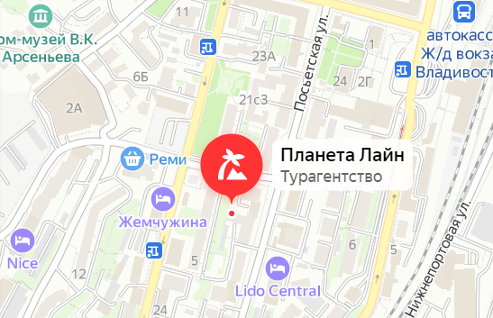
Рисунок А.1 – Схема проезда к ООО «Планета Лайн»

Приложение Б
Здание офиса ООО «Планета Лайн»
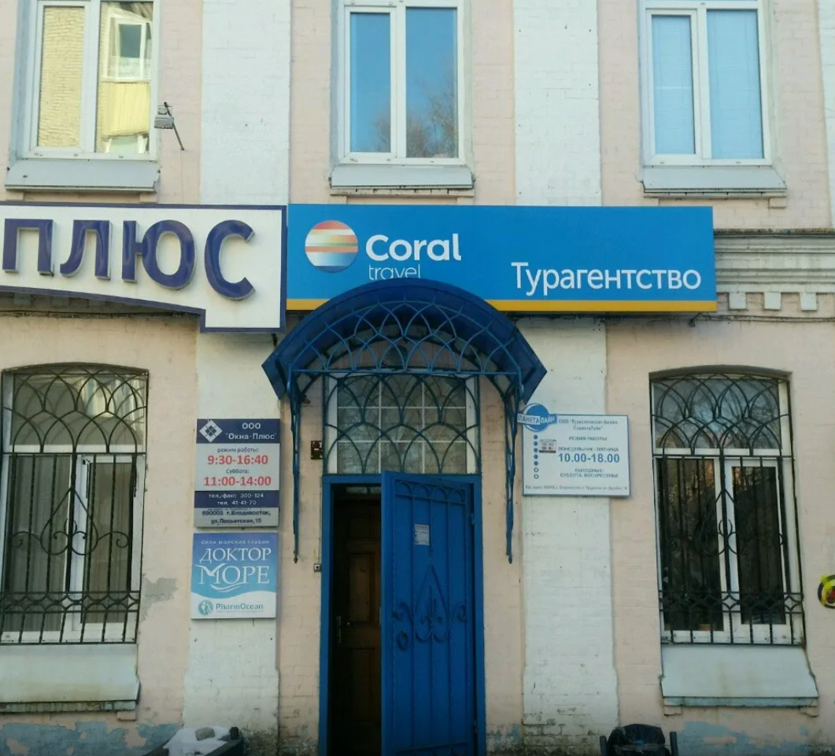
Рисунок Б.1 – Здание офиса ООО «Планета Лайн»

Приложение В
Пример технологической карты туристского путешествия
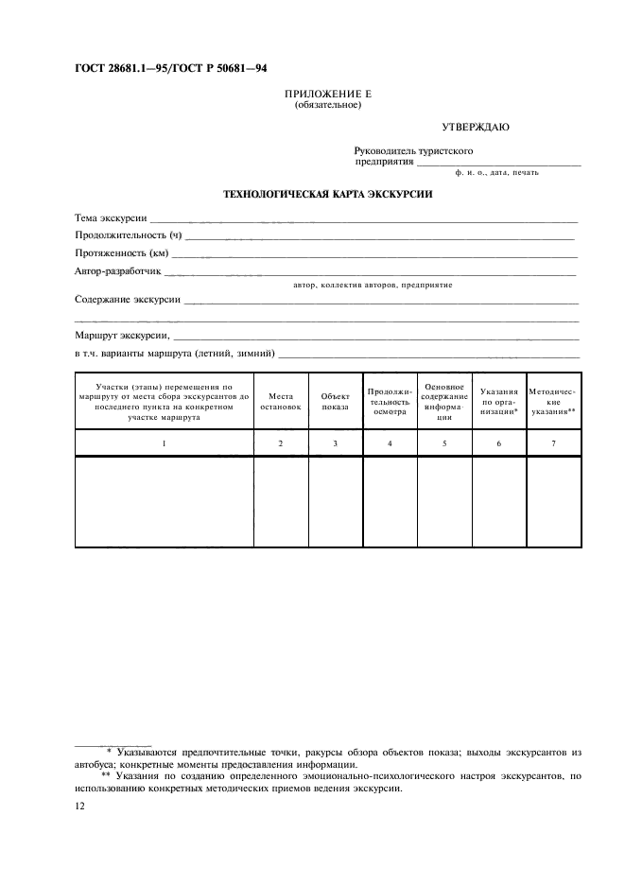
Рисунок В.1 – Пример технологической карты туристского путешествия

